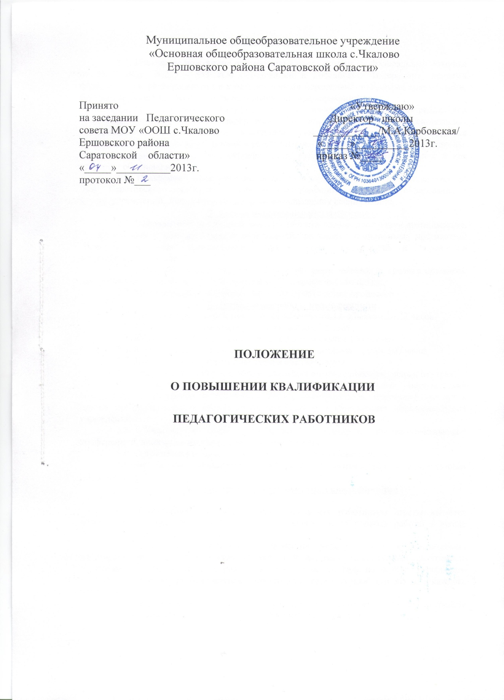

1. Общие положения

1.1. Настоящее положение разработано в соответствии с Федеральным Законом от 29.12.2012г. №273 - ФЗ «Об образовании в Российской Федерации», другими федеральными, региональными и муниципальными нормативно-правовыми документами, регламентирующими деятельность по повышению квалификации.
1.2. Под повышением квалификации педагогических и руководящих работников понимается целенаправленное непрерывное совершенствование их профессиональных компетенций и педагогического мастерства. Повышение квалификации является необходимым условием эффективной и результативной деятельности сотрудников школы. При этом понятие «повышение квалификации» рассматривается и как процесс и как результат образования.
1.3. Повышение квалификации педагогических работников осуществляется на базе Саратовского института повышения квалификации работников образования и других учреждений, занимающихся вопросами повышения квалификации.
2. Задачи повышения квалификации
2.1. Обновление и углубление знаний в области теории и методики преподавания, управленческой и общекультурной деятельности на основе современных достижений науки и культуры, прогрессивных педагогических технологий и передового педагогического опыта.
2.2. Освоение инновационных технологий, форм методов и средств обучения, прогрессивного, отечественного и зарубежного педагогического опыта.
2.3. Моделирование инновационных образовательных процессов.
3. Формы повышения квалификации
3.1. Краткосрочные курсы повышения квалификации объемом до 72 часов.
3.2. Курсы повышения квалификации объемом 72 часа.
3.3. Курсы повышения квалификации объемом свыше 100 часов.
3.4. Курсы профессиональной переподготовки объемом свыше 500 часов.
3.5. Дистанционные курсы повышения квалификации.
3.6. Стажировки в опорных образовательных учреждениях (ресурсных центрах).
3.7. Участие в работе областных, районных, школьных методических объединений, проблемных и творческих групп, мастер-классов, проектных команд и других профессиональных объединений педагогов и руководителей образовательных учреждений.
3.8. Участие в работе проблемных семинаров, научно-практических конференций, конкурсах профессионального мастерства.
3.9. Организация индивидуальной работы по самообразованию.
Другие формы повышения квалификации в соответствии с действующим законодательством.
4. Порядок и сроки повышения квалификации

4.1. Повышение квалификации педагогических работников школы является непрерывным процессом и осуществляется в течение всего периода работы в школе педагогических и руководящих работников.
4.2. Плановое повышение квалификации педагогических и руководящих работников на базе Саратовского института повышения квалификации работников образования осуществляется не реже чем один раз в три года на основе социального заказа с учетом приоритетных направлений развития школы и проблемного поля каждого работника.
4.3. Плановое повышение квалификации осуществляется за счет средств бюджета, при наличии средств на соответствующей статье расходов.

